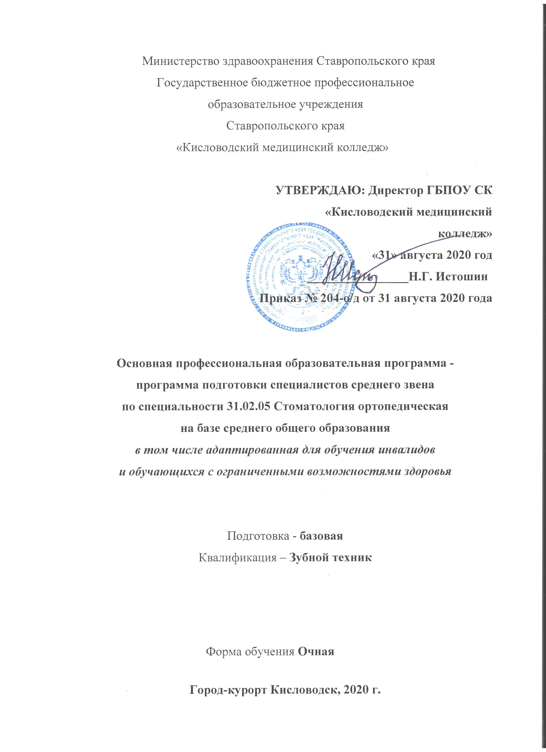
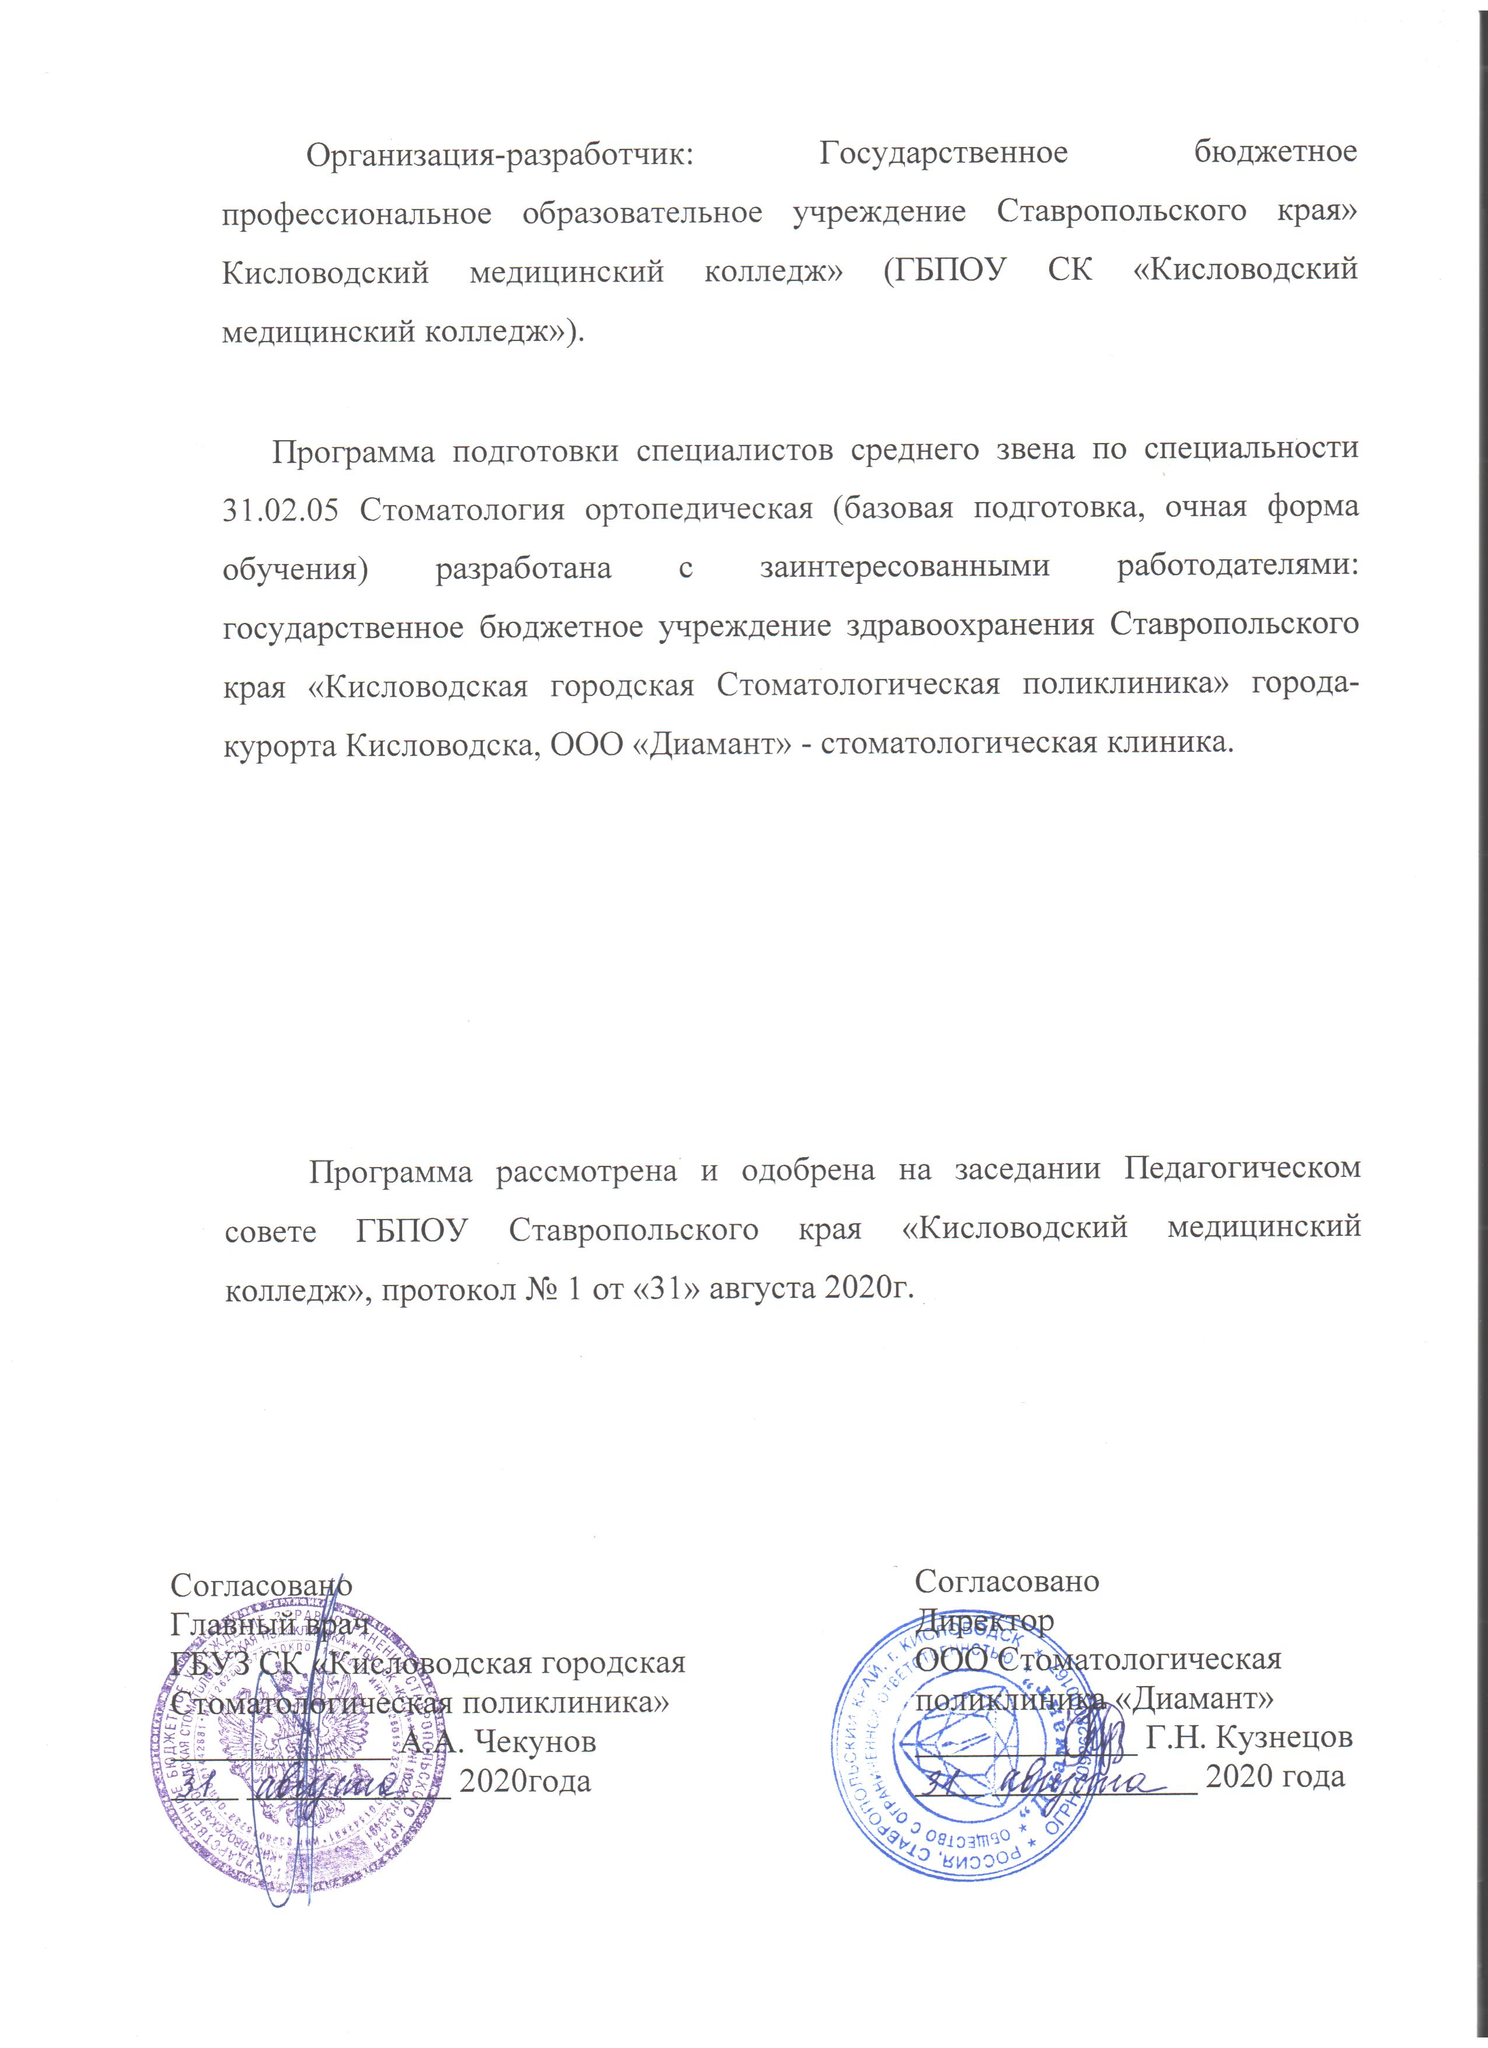

№ п/п | СОДЕРЖАНИЕ | Стр.
1. | Общие положения | 4
1.1. | Нормативно-правовые основы разработки программы подготовки специалистов среднего звена. | 4
2. | Цели и задачи программы подготовки специалистов среднего звена по специальности 31.02.05 Стоматология ортопедическая | 5
3. | Нормативный срок освоения программы | 6
3.1. | Трудоемкость ППССЗ | 6
3.2. | Требования к абитуриенту | 7
4. | Характеристика профессиональной деятельности выпускника | 7
5. | Требования к результатам освоения ППССЗ | 8
6. | Организация учебного процесса и режим занятий | 10
7. | Контроль и оценка результатов освоения ППССЗ | 14
8. | Ресурсное обеспечение ППССЗ | 15
9. | Характеристика среды колледжа, обеспечивающая развитие общих компетенций у выпускников | 18
10. | Адаптация образовательной программы при обучении лиц с ограниченными возможностями здоровья | 20

- ОБЩИЕ ПОЛОЖЕНИЯ

1.1. НОРМАТИВНО-ПРАВОВЫЕ ОСНОВЫ РАЗРАБОТКИ ПРОГРАММЫ ПОДГОТОВКИ СПЕЦИАЛИСТОВ СРЕДНЕГО ЗВЕНА
Настоящая программа подготовки специалистов среднего звена, в том числе адаптированная для обучения инвалидов и обучающихся с ограниченными возможностями здоровья, разработана на основе Федерального государственного образовательного стандарта по специальности 31.02.05 Стоматология ортопедическая, утвержденного приказом Министерства образования и науки Российской Федерации от 11 августа 2014 года № 972.
ППССЗ (в том числе адаптированная для обучения инвалидов и обучающихся с ограниченными возможностями здоровья) представляет собой систему документов, разработанную и утвержденную директором Государственного бюджетного профессионального образовательного учреждения Ставропольского края» Кисловодский медицинский колледж» с учетом требований регионального рынка труда.
Нормативную основу разработки ППССЗ по специальности 31.02.05 Стоматология ортопедическая дело составляют документы в действующей редакции:
- Федеральный закон «Об образовании в Российской Федерации» от 29.12.2012Г № 273-ФЗ;
- Приказ Министерства образования и науки Российской Федерации от «11» августа 2014 г. № 972 по специальности 31.02.05 Стоматология ортопедическая;
- Приказ Минобрнауки России от 14.06.2013 N464 "Об утверждении Порядка организации и осуществления образовательной деятельности по образовательным программам среднего профессионального образования";
- Разъяснения по формированию учебного плана основной профессиональной образовательной программы начального профессионального образования с приложением макета учебного плана по его заполнению;
- Устав ГБПОУ Ставропольского края «Кисловодский медицинский колледж»;
- Положение о выпускной квалификационной работе;
- Положение об учебной и производственной практике студентов;
- Положение о текущем контроле успеваемости и промежуточной аттестации студентов.

- ЦЕЛИ И ЗАДАЧИ ПРОГРАММЫ ПОДГОТОВКИ СПЕЦИАЛИСТОВ СРЕДНЕГО ЗВЕНА ПО СПЕЦИАЛЬНОСТИ
    - СТОМАТОЛОГИЯ ОРТОПЕДИЧЕСКАЯ
Цель программы подготовки специалистов среднего звена по специальности является формирование условий для фундаментальности и практической направленности подготовки специалистов, основанных на Федеральных государственных образовательных стандартах, отечественных традициях среднего профессионального образования и обеспечивающих конкурентоспособность выпускников колледжа в соответствии с запросами рынка труда как Ставропольского края, так и других регионов России. Подготовить специалиста к успешной работе в сфере здравоохранения различных регионов:
- создать условия для овладения студентами общими и профессиональными компетенциями, способствующими их социальной мобильности, конкурентоспособности и устойчивости на рынке труда;
- сформировать социально-личностные качества выпускников: целеустремленность, организованность, трудолюбие, коммуникабельность, умение работать в коллективе, ответственность за конечный результат своей профессиональной деятельности, гражданственность, толерантность; повышение их общей культуры, способности самостоятельно приобретать и применять новые знания и умения.
При обучении инвалидов или обучающихся с ограниченными возможностями здоровья, подавших заявление на обучение по адаптированной образовательной программе, данная ООП считается адаптированной. Для адаптированной, ООП выполнение требований, указанных в разделе, 10 является обязательным.

- НОРМАТИВНЫЙ СРОК ОСВОЕНИЯ ПРОГРАММЫ
Программа подготовки специалистов среднего звена имеет целью развитие обучающихся личностных качеств, а также формирование общих и профессиональных компетенций в соответствии с требованиями ФГОС СПО по специальности Стоматология ортопедическая.
Нормативный срок освоения ППССЗ базовой подготовки на базе среднего общего образования при очной форме обучения в ГБПОУ СК «Кисловодский медицинский колледж» составляет 2 г. 10 мес.
Уровень образования, необходимый для приема на обучение по ППССЗ | Наименование квалификации базовой подготовки | Срок получения СПО по ППССЗ базовой подготовки в очной форме обучения
Среднее общее образования | Зубной техник | 2 года 10 месяцев

3.1. ТРУДОЕМКОСТЬ ППССЗ
Учебные циклы | Число недель обучения | Количество часов
Аудиторная нагрузка | 98 | 3528
Самостоятельная работа |  | 1764
Учебная практика | 3
Производственная практика (по профилю специальности) | 4
Производственная практика (преддипломная) | 8
Промежуточная аттестация | 5
Государственная итоговая аттестация | 6
Каникулярное время | 23
Итого: | 147 | 5292

3.2. ТРЕБОВАНИЯ К АБИТУРИЕНТУ
Порядок приема регламентируется «Правилами приема в Государственное бюджетное профессиональное образовательное учреждение Ставропольского края «Кисловодский медицинский колледж» на обучение по образовательным программам среднего профессионального образования.
Прием граждан на обучение по основной профессиональной образовательной программе среднего профессионального образования осуществляется по заявлениям лиц, имеющим документ государственного образца о среднем (полном) общем образовании.

- ХАРАКТЕРИСТИКА ПРОФЕССИОНАЛЬНОЙ
ДЕЯТЕЛЬНОСТИ ВЫПУСКНИКА
Область профессиональной деятельности выпускников: изготовление зубных протезов, ортодонтических и челюстно-лицевых аппаратов в учреждениях здравоохранения по указанию врача.
Объекты профессиональной деятельности выпускников:
Объектами профессиональной деятельности выпускников являются зубные протезы ортодонтические и челюстно-лицевые аппараты, оборудование и аппаратура зуботехнической лаборатории, конструкционные и вспомогательные материалы;
первичные трудовые коллективы.
Зубной техник готовится к следующим видам деятельности:
- Изготовление съемных пластиночных протезов;
- Изготовление несъемных протезов;
- Изготовление бюгельных протезов;
- Изготовление ортодонтических аппаратов;
- Изготовление челюстно-лицевых аппаратов.

- ТРЕБОВАНИЯ К РЕЗУЛЬТАТАМ ОСВОЕНИЯ ППССЗ
Зубной техник должен обладать общими компетенциями, включающими в себя способность:
OK 1. Понимать сущность и социальную значимость своей будущей профессии, проявлять к ней устойчивый интерес.
OK 2. Организовывать собственную деятельность, выбирать типовые методы и способы выполнения профессиональных задач, оценивать их эффективность и качество.
ОК 3. Принимать решения в стандартных и нестандартных ситуациях и нести за них ответственность.
ОК 4. Осуществлять поиск и использование информации, необходимой для эффективного выполнения профессиональных задач, профессионального и личностного развития.
ОК 5. Использовать информационно-коммуникационные технологии в профессиональной деятельности.
ОК 6. Работать в коллективе и команде, эффективно общаться с коллегами, руководством, потребителями.
ОК 7. Брать на себя ответственность за работу членов команды (подчиненных), за результат выполнения заданий.
ОК 8. Самостоятельно определять задачи профессионального и личностного развития, заниматься самообразованием, осознанно планировать повышение квалификации.
ОК 9. Ориентироваться в условиях частой смены технологий в профессиональной деятельности.
ОК 10. Бережно относиться к историческому наследию и культурным традициям народа, уважать социальные, культурные и религиозные различия.
ОК 11. Быть готовым брать на себя нравственные обязательства по отношению к природе, обществу и человеку.
ОК 12. Оказывать первую (доврачебную) медицинскую помощь при неотложных состояниях.
ОК 13. Организовывать рабочее место с соблюдением требований охраны труда, производственной санитарии, инфекционной и противопожарной безопасности.
ОК 14. Вести здоровый образ жизни, заниматься физической культурой и спортом для укрепления здоровья, достижения жизненных и профессиональных целей.
Зубной техник должен обладать профессиональными компетенциями, соответствующими видам деятельности:
ВПД 1. Изготовление съемных пластиночных протезов.
ПК 1.1. Изготавливать съемные пластиночные протезы при частичном отсутствии зубов.
ПК 1.2. Изготавливать съемные пластиночные протезы при полном отсутствии зубов.
ПК 1.3. Производить починку съемных пластиночных протезов.
ПК 1.4. Изготавливать съемные иммедиат-протезы.
ВПД 2. Изготовление несъемных зубных протезов.
ПК 2.1. Изготавливать пластмассовые коронки и мостовидные протезы.
ПК 2.2. Изготавливать штампованные металлические коронки и штампованно-паяные мостовидные протезы.
ПК 2.3. Изготавливать культевые штифтовые вкладки.
ПК 2.4. Изготавливать цельнолитые коронки и мостовидные зубные протезы. ПК 2.5. Изготавливать цельнолитые коронки и мостовидные зубные протезы с облицовкой.
ВПД 3. Изготовление бюгельных протезов.
ПК 3.1. Изготавливать литые бюгельные зубные протезы с кламмерной системой фиксации.
ВПД 4. Изготовление ортодонтических аппаратов.
ПК 4.1. Изготавливать основные элементы ортодонтических аппаратов.
ПК 4.2. Изготавливать основные съемные и несъемные ортодонтические аппараты.
ВПД 5. Изготовление челюстно-лицевых аппаратов.
ПК 5.1. Изготавливать основные виды челюстно-лицевых аппаратов при дефектах челюстно-лицевой области.
ПК 5.2. Изготавливать лечебно-профилактические челюстно-лицевые аппараты (шины).

- ОРГАНИЗАЦИЯ УЧЕБНОГО ПРОЦЕССА И РЕЖИМ ЗАНЯТИЙ
ППССЗ изучает следующие учебные циклы:
− общего гуманитарного и социально-экономического;
− математического и общего естественно-научного;
− профессионального;
и разделы:
− учебная практика;
− производственная практика (по профилю специальности);
− производственная практика (преддипломная);
− промежуточная аттестация;
− государственная итоговая аттестация.
Общий гуманитарный и социально-экономический, математический и общий естественнонаучный циклы состоят из дисциплин.
Обязательная часть общего гуманитарного и социально-экономического учебного цикла ППССЗ базовой подготовки предусматривает изучение следующих обязательных дисциплин - «Основы философии», «История», «Иностранный язык», «Физическая культура».
Профессиональный цикл состоит из общепрофессиональных дисциплин и профессиональных модулей в соответствии с основными видами деятельности. В состав каждого профессионального модуля входит один или несколько междисциплинарных курсов. При освоении обучающимися профессиональных модулей проводятся учебная практика и производственная практика (по профилю специальности).
Обязательная часть профессионального учебного цикла ППССЗ базовой подготовки предусматривает изучение дисциплины «Безопасность жизнедеятельности». Объем часов на дисциплину «Безопасность жизнедеятельности» составляет 68 часов.
В период обучения образовательной программой предусмотрено выполнение студентами одного курсового проекта:
- по профессиональному модулю ПМ.02 Изготовление несъемных протезов.
Выполнение и защита курсовой работы реализуются в пределах времени, отведенного на изучение профессионального модуля. Курсовая работа выполняется как вид учебной работы по профессиональному модулю с целью подготовки студентов к государственной итоговой аттестации.
Консультации для обучающихся по очной форме обучения предусматриваются из расчета 4 часа на одного обучающегося на каждый учебный год. Часы консультаций распределяются в зависимости от сложности и важности учебного материала. Форму проведения консультаций определяет преподаватель. Они могут быть: групповые, индивидуальные, письменные, устные.
Проводятся следующие виды практик: учебная практика, производственная практика, преддипломная практика.
Учебная практика проводится на базе колледжа в зуботехнических лабораториях преподавателями дисциплин профессионального цикла.
Производственная практика включает в себя следующие этапы: практика по профилю специальности и преддипломная практика. Практика по профилю специальности реализуется в рамках модулей ППССЗ по каждому из видов профессиональной деятельности, предусмотренных ФГОС СПО по специальности. Преддипломная практика направлена на углубление студентом первоначального профессионального опыта, развитие общих и профессиональных компетенций, проверку его готовности к самостоятельной трудовой деятельности, а также на подготовку к выполнению выпускной квалификационной работы (дипломного проекта). Содержание практики определяется требованиями к результатам обучения по каждому из модулей ППССЗ в соответствии с ФГОС СПО, рабочими программами практик, разрабатываемыми и утверждаемыми колледжем.
Производственная практика организованна на основе договоров между лечебной организацией и колледжем в лечебных учреждениях стоматологической направленности регионов. Сроки проведения практики устанавливаются колледжем в соответствии с ППССЗ и графиком учебного процесса. Учебная практика и практика по профилю специальности проводится концентрированно. Преддипломная практика в объем 8 недель проводится в последнем семестре обучения непрерывно, после освоения всех элементов учебного плана.
Оценка качества освоения ППССЗ включает текущий контроль успеваемости, промежуточную и государственную итоговую аттестации обучающихся.
Оценка качества подготовки обучающихся и выпускников осуществляется в двух направлениях:
− оценка уровня освоения дисциплин;
− оценка компетенций обучающихся.
Формы и периодичность промежуточной аттестации обучающихся определяются учебным планом.
Освоение программы подготовки специалистов среднего звена по специальности завершается итоговой аттестацией.
Государственная итоговая аттестация проводится в форме защиты выпускной квалификационной работы в соответствии с Положением о государственной итоговой аттестации выпускников по специальностям.
Обязательным требованием к выпускной квалификационной работе является соответствие тем одному или нескольким профессиональным модулям.
При формировании вариативной части учебного плана колледж руководствовался целями и задачами, также компетенциями выпускника, указанными в ФГОС СПО. Содержание вариативной части обучения разрабатывалось в соответствии с запросами представителя работодателя – ГБУЗ СК «Кисловодская городская Стоматологическая поликлиника».
Учебный год начинается с 1 сентября. Обучение проводится на русском языке.
Максимальный объем учебной нагрузки обучающегося составляет 54 академических часа в неделю, включая все виды аудиторной и внеаудиторной (самостоятельной) учебной работы по освоению основной профессиональной образовательной программы.
Максимальный объем аудиторной учебной нагрузки при очной форме получения образования составляет 36 академических часов в неделю.
Обязательная аудиторная нагрузка предполагает лекции, практические занятия, включая семинары.
С целью реализации ППССЗ по специальности 31.02.05 Стоматология ортопедическая учебный процесс организуется при шестидневной рабочей недели. В отдельных учебных группах, в соответствии с расписанием учебных занятий, возможна пятидневная учебная неделя. Продолжительность теоретических занятий – 2 академических часа (по 45 минут), практических занятий – 2,4 или 6 академических часов (по 45 минут).
При проведении практических занятий по иностранному языку, информатике, а также для формирования профессиональных компетенций по основным видам профессиональной деятельности при проведении практических занятий, определенных учебным планом по профессиональным модулям и входящим в них междисциплинарным курсам, а также по учебным практикам, деление групп на подгруппы осуществляется при условии наполняемости в подгруппе не менее 10 человек.
При проведении преддипломных практик деление групп на подгруппы не осуществляется.
Общая продолжительность каникул при освоении ППССЗ составляет 23 недели, в том числе не менее 2 недель в зимний период в каждом учебном году.

- КОНТРОЛЬ И ОЦЕНКА РЕЗУЛЬТАТОВ ОСОЕНИЯ ППССЗ
Оценка качества освоения программы подготовки специалистов среднего звена включает текущий контроль знаний, промежуточную и итоговую аттестацию учащихся, осуществляется в течении всего периода обучения в рамках внутреннего мониторинга в соответствии с разработанными и утвержденными локальными актами.
Оценка текущего контроля знаний студентов осуществляется преподавателем по пятибалльной системе отметками «отлично», «хорошо», «удовлетворительно», «неудовлетворительно» с обязательным выставлением их в журнал учета занятий.
При освоении ППССЗ используются следующие формы промежуточной аттестации: зачет, дифференцированный зачет, экзамен, комплексный экзамен, экзамен квалификационный.
Промежуточная аттестация в форме зачета или дифференцированного зачета проводится за счет часов, отведенных на освоение соответствующей учебной дисциплины или профессионального модуля. Промежуточная аттестация в форме экзамена проводится в день, освобожденный от других
форм учебной нагрузки.
Если два экзамена запланированы в рамках одной календарной недели без учебных занятий между ними, для подготовки ко второму экзамену, в т. ч. для проведения консультаций, предусматривается не менее 2 дней.
Промежуточная аттестация в условиях реализации модульно-компетентностного подхода проводится непосредственно после завершения освоения программ междисциплинарных курсов и прохождения учебной и производственной практики в составе МДК.
Если учебная дисциплина или профессиональный модуль осваиваются в течение нескольких семестров, промежуточная аттестация проводится за семестр, являющийся промежуточным, в виде дифференцированного зачета или экзамена.
Для текущего и итогового контроля в колледже созданы фонды оценочных средств (ФОС).
ФОС включают в себя педагогические контрольно-измерительные материалы, предназначенные для определения соответствия (или несоответствия) индивидуальных образовательных достижений основным показателям результатов подготовки.
Студенты, не имеющие академической задолженности и выполнившие учебный план в полном объеме, допускаются к прохождению государственной итоговой аттестации. Государственная итоговая аттестация выпускника колледжа является обязательной.
Целью государственной итоговой аттестации (далее – ГИА) выпускников является определение соответствия уровня и качества подготовки выпускников требованиям федерального государственного образовательного стандарта с последующей выдачей документов государственного образца об уровне образования и квалификации.
Государственная итоговая аттестацию предусматривает 6 недель, в том числе 4 недели отведены на подготовку выпускной квалификационной работы и 2 недели – на защиту выпускной квалификационной работы.

- РЕСУРСНОЕ ОБЕСПЕЧЕНИЕ ППССЗ
Реализация программы подготовки специалистов среднего звена по специальности 31.02.05 Стоматология ортопедическая обеспечивается педагогиками кадрами, имеющими среднее профессиональное или высшее образование, соответствующее профилю преподаваемой дисциплины (модуля). Опыт деятельности в организациях соответствующей профессиональной сферы является обязательным для преподавателей, отвечающих за освоение обучающимся профессионального учебного цикла. Преподаватели должны проходить повышение квалификации (в том числе в форме стажировки в профильных организациях) не реже 1 раза в 3 года.
Программа подготовки специалистов среднего звена обеспечена учебно-методической документацией и материалами по всем дисциплинам, междисциплинарным курсам, профессиональным курсам, видам практик.
Внеаудиторная работа обучающихся сопровождается методическим обеспечением и обоснованием времени, затрачиваемого на ее выполнение.
Реализация программы подготовки специалистов среднего звена обеспечена доступом каждого обучающегося к базам данных и библиотечным фондам, формируемым по полному перечню дисциплин, междисциплинарных курсов по видам программы подготовки специалистов среднего звена.
С целью предоставления возможности оперативного обмена информацией и доступа к информационным ресурсам, во время самостоятельной подготовки, обучающимся в читальном зале библиотеки колледжа и компьютерных классах обеспечен доступ к сети Интернет.
Каждый обучающийся обеспечен не менее чем одним учебным печатным и/или электронным изданием по каждой дисциплине профессионального цикла и одним учебно-методическим печатным и/или электронным изданием по каждому междисциплинарному курсу (включая электронные базы периодических изданий).
Библиотечный фонд укомплектован печатными и электронными изданиями основной и дополнительной учебной литературы по дисциплинам всех циклов, изданными за последние 5 лет. Установлены электронные библиотечные системы «Консультант студента», «Лань», «Кнорус» которые позволяют с любого компьютера, подключенного к сети «Интернет» при получении IP-адреса, обеспечить выход пользователей к необходимой учебной, научной и дополнительной литературе.
Образовательная организация обеспечена необходимым комплектом лицензионного программного оборудования.
Библиотечный фонд, помимо учебной литературы, включает официальные справочно-библиографические и периодические издания в расчете не менее чем 1 экземпляр на 100 обучающихся.
Каждому обучающемуся обеспечен доступ к комплектам библиотечного фонда, состоящим из наименований российских журналов по профилю получаемой специальности.
Колледж располагает материально-технической базой, обеспечивающей проведение всех видов теоретических и практических занятий, с использованием персональных компьютеров, дисциплинарной, междисциплинарной и модульной подготовки, учебной практики, предусмотренных учебным планом по специальности 31.02.05Стоматология ортопедическая. Материально-техническая база соответствует действующим санитарным и противопожарным нормам.
Перечень кабинетов, лабораторий и других помещений
Кабинеты:
- Кабинет истории и основ философии;
- Кабинет иностранного языка;
- Кабинет математики;
- Кабинет информатики;
- Кабинет анатомии и физиологии человека с курсом биомеханики зубочелюстной системы;
- Кабинет экономики организации;
- Кабинет зуботехнического материаловедения с курсом охраны труда и техники безопасности;
- Кабинет основ микробиологии и инфекционной безопасности;
- Кабинет первой медицинской помощи;
- Кабинет стоматологических заболеваний;
- Кабинет безопасности жизнедеятельности;
- Кабинет русского языка и литературы
Лаборатории:

- Технологии изготовления съемных пластиночных протезов;
- Технологии изготовления несъемных протезов;
- Технологии изготовления бюгельных протезов;
- Литейного дела;
- Технологии изготовления ортодонтических аппаратов;
- Технология изготовления челюстно-лицевых аппаратов.
Спортивный комплекс:
открытый стадион широкого профиля с элементами полосы препятствий;
спортивный зал;
место для стрельбы;
тренажерный зал.
Залы:
библиотека, читальный зал с выходом в сеть Интернет;
актовый зал.
компьютерный класс.

- ХАРАКТЕРИСТИКА СРЕДЫ КОЛЛЕДЖА, ОБЕСПЕЧИВАЮЩАЯ РАЗВИТИЕ ОБЩИХ КОМПЕТЕНЦИЙ
У ВЫПУСКНИКОВ
Целью деятельности колледжа является формирование социально-культурной среды, создающей условия, необходимые для формирования социально-личностных компетенций выпускников, всестороннего развития и социальной личности, сохранения здоровья обучающихся, способствующая развитию воспитательного компонента образовательного процесса, включая развитие студенческого самоуправления.
Система работы всего педагогического коллектива направлена на создание благоприятного социально-психологического климата образовательной среды, что позволяет установить эффективные межличностные отношения между членами педагогического коллектива и обучающимися.
Планирование, организацию и контроль результативности воспитательной и внеурочной работы студентов осуществляет заместитель директора по воспитательной работе. Основным документом, регламентирующим формирование среды колледжа, обеспечивающей развитие социально-личностных компетенций, обучающихся является План воспитательной работы на учебный год. В соответствии с Планом воспитательной работы колледжа для формирования компетенций обучающихся в колледже:
- организованы студенческие общественные организации: студенческий профсоюз, студенческий совет, волонтерский отряд «Оберегающие жизнь»;
- проводятся мероприятия общекультурной и оздоровительной направленности;
- проводятся мероприятия социально-культурной реабилитации;
- проводится кружковая и внеаудиторная работа по формированию личностных профессиональных качеств.
- студенты колледжа принимают участие в краевых и городских молодежных мероприятиях, и акциях;
Для участия в воспитательных мероприятиях в духе гражданской сознательности и высокой правовой культуры приглашаются представители местных органов управления, представители силовых ведомств, представители духовенства. Организовано тесное взаимодействие с представителями работодателей.
Для организации воспитательного процесса, координации подготовки и проведения мероприятий разрабатываются внутренние локальные акты, издаются приказы, распоряжения директора колледжа.

10 АДАПТАЦИЯ ОБРАЗОВАТЕЛЬНОЙ ПРОГРАММЫ
ПРИ ОБУЧЕНИИ ЛИЦ
С ОГРАНИЧЕННЫМИ ВОЗМОЖНОСТЯМИ ЗДОРОВЬЯ
Адаптация настоящей основной образовательной программы проводится в целях обеспечения права инвалидов и лиц с ограниченными возможностями здоровья на получение среднего профессионального образования, а также реализации специальных условий для обучения данной категории обучающихся (далее – адаптированная ООП) при наличии обучающихся инвалидов или лиц с ограниченными возможностями здоровья, подавших заявление о переводе на обучение по адаптированной образовательной программе.
Реализация адаптированной ООП СПО ориентирована на решение следующих задач:
- создание условий, необходимых для получения среднего профессионального образования инвалидами и лицами с ограниченными возможностями здоровья, их социализации и адаптации;
- повышение уровня доступности среднего профессионального образования для обучающихся инвалидов и лиц с ограниченными возможностями здоровья;
- повышение качества образования инвалидов и лиц с ограниченными возможностями здоровья;
- возможность формирования индивидуальной образовательной траектории для обучающегося инвалида или обучающегося с ограниченными возможностями здоровья;
- формирование социокультурной среды образовательной организации.
Зачисление на обучение по адаптированной образовательной программе осуществляется по личному заявлению поступающего инвалида или поступающего с ограниченными возможностями здоровья на основании рекомендаций, данных по результатам медико-социальной экспертизы или психолого-медико-педагогической комиссии. Также возможен перевод обучающегося инвалида или обучающегося с ограниченными возможностями здоровья на адаптированную образовательную программу в процессе обучения.
Инвалид, указавший в заявлении при поступлении о желании обучаться по адаптированной образовательной программе, должен предъявить индивидуальную программу реабилитации инвалида (ребенка-инвалида) с рекомендацией об обучении по данной специальности, содержащую информацию о необходимых специальных условиях обучения, а также сведения относительно рекомендованных условий и видов труда.
Лицо с ограниченными возможностями здоровья указавшее в заявлении при поступлении о желании обучаться по адаптированной образовательной программе, должно предъявить заключение психолого-медико-педагогической комиссии с рекомендацией об обучении по данной специальности, содержащее информацию о необходимых специальных условиях обучения.
По личному заявлению поступившего на обучение по ООП СПО инвалида, лица с ограниченными возможностями здоровья, возможно его обучение по индивидуальному учебному плану. При необходимости (обоснованной на основании рекомендаций социальной экспертизы или психолого-медико-педагогической комиссии), срок получения образования может быть увеличен не более чем на 1 год по сравнению с указанным в разделе 3 настоящей ООП.
При обучении инвалида, лица с ограниченными возможностями здоровья по адаптивной образовательной программе, в индивидуальный учебный план включается адаптационная дисциплина ОП.01А Социализация и социальная адаптация инвалидов и лиц с ограниченными возможностями здоровья в современных условиях (в объеме 40 часов). Изучение адаптационной дисциплины проводится за счет исключения в индивидуальном учебном плане учебной дисциплины, освоение которой предусмотрено за счет часов вариативной части циклов.
Возможность адаптации образовательной программы к особым образовательным потребностям обучающегося инвалида и лица с ограниченными возможностями здоровья отражена в отдельном разделе рабочих программ всех учебных дисциплин (за исключением адаптационных дисциплин). При обучении инвалида и (или) лица с ограниченными возможностями здоровья по адаптированной образовательной программы, реализация вышеуказанного раздела рабочей программы является обязательной.
Образование инвалидов и обучающихся с ограниченными возможностями здоровья по адаптированной ООП, по их письменному заявлению, может быть организовано как совместно с другими обучающимися, так и в отдельных группах.
Для обучающихся инвалидов и лиц с ограниченными возможностями здоровья образовательной организацией установлен особый порядок освоения дисциплины «Физическая культура» с учетом состояния их здоровья – занятие в общей группе, но выполнение заданий, учитывающих тип и степень нарушения здоровья обучающегося.
Адаптация материально-технической базы осуществляется путем обеспечения ее доступности к особым образовательным потребностям обучающихся инвалидов и лиц с ограниченными возможностями здоровья. Учебные кабинеты, при наличии обучающихся по адаптивной образовательной программы, должны быть оснащены оборудованием и учебными местами с техническими средствами обучения для обучающихся с имеющимися видами ограничений здоровья, в количестве, достаточном для обеспечения каждого обучающегося инвалида (лица с ограниченными возможностями здоровья).
Учебные аудитории, в которых обучаются лица с нарушением слуха оборудуются компьютерной техникой, аудиотехникой, видеотехникой и (или) мультимедийной системой.
Для слабовидящих обучающихся в учебных аудиториях предусматриваются просмотр удаленных объектов при помощи видеоувеличителей для удаленного просмотра, использования Брайлевской компьютерной техники, электронных луп, программ невизуального доступа к информации, технических средств приема-передачи учебной информации в доступных формах.
Для обучающихся с нарушением опорно-двигательного аппарата в аудитории устанавливаются передвижные регулируемые парты с источником питания (либо в непосредственной близости от источника питания).
Форма проведения учебной и производственной практики для обучающихся по адаптированной образовательной программе устанавливается с учетом особенностей психофизического развития, индивидуальных возможностей и состояния здоровья обучающихся инвалидов и лиц с ограниченными возможностями здоровья.
При определении мест прохождения практики для данной категории обучающихся необходимо учитывать рекомендации, данные по результатам медико-социальной экспертизы, содержащейся в индивидуальной программе реабилитации инвалида, относительно рекомендованных условий и видов труда.
При необходимости для прохождения практики инвалидами создаются специальные рабочие места с учетом нарушенных функция и ограничений их жизнедеятельности в соответствии с требованиями, утвержденными приказом Министерства труда России от 19.11.2013 г. № 685н.
Формы и методы контроля и оценки результатов обучения для обучающихся по адаптированной образовательной программе устанавливаются с учетом ограничения здоровья обучающихся. Целью текущего контроля является своевременное выявление затруднений обучающегося с ограниченными возможностями здоровья и внесение коррективов в учебную деятельность.
Форма промежуточной аттестации устанавливается с учетом индивидуальных психофизических особенностей обучающихся инвалидов и лиц с ограниченными возможностями здоровья (устно, письменно на бумаге, письменно на компьютере, в форме тестирования и т.п.).
При проведении промежуточной аттестации обучающемуся предоставляется время на подготовку к ответу, увеличенное не более чем в три раза от установленного для подготовки к ответу обучающимся, не имеющим ограничений в состоянии здоровья.
Для обучающихся инвалидов и лиц с ограниченными возможностями здоровья возможно создание специальных условий при прохождении государственной итоговой аттестации. Выпускники или родители (законные представители) несовершеннолетних выпускников не позднее чем за 3 месяца до начала государственной итоговой аттестации подают письменное заявление о необходимости создания для них специальных условий при проведении государственной итоговой аттестации. В специальные условия могут входить: предоставление отдельной аудитории, увеличение времени для подготовки ответа, присутствие ассистента, оказывающего необходимую техническую помощь, выбор формы предоставления инструкции по порядку проведения государственной итоговой аттестации, формы предоставления заданий и ответов (устно, письменно на бумаге, письменно на компьютере, письменно на языке Брайля, с использованием услуг ассистента (сурдопереводчика, тифлосурдопереводчика), использование специальных технических средств, предоставление перерыва для приема пищи, лекарств и др.
Процедура защиты выпускной квалификационной работы для выпускников- инвалидов и выпускников с ограниченными возможностями здоровья предусматривает предоставление необходимых технических средств и при необходимости оказание технической помощи.
Информационное и методическое обеспечение обучающихся должно обеспечивать возможность реализации адаптированной образовательной программы.
Доступ к информационным и библиографическим ресурсам, должен быть представлен в формах, адаптированных к ограничениям здоровья обучающихся инвалидов и лиц с ограниченными возможностями здоровья (не менее одного вида):
Для лиц с нарушениями зрения:
- в печатной форме увеличенным шрифтом;
- в форме электронного документа;
- в форме аудиофайла;
- в печатной форме на языке Брайля.
Для лиц с нарушениями слуха:
- в печатной форме;
- в форме электронного документа.
Для лиц с нарушениями опорно-двигательного аппарата:
- в печатной форме;
- в форме электронного документа;
- в форме аудиофайла.
Для лиц с нервно-психическими нарушениями (расстройство аутического спектра, нарушение психического развития):
- использование текста с иллюстрациями;
- мультимедийные материалы.
Во время самостоятельной подготовки обучающиеся инвалиды и лица с ограниченными возможностями здоровья должны быть обеспечены доступом к сети Интернет.
Реализацию адаптированной образовательной программы обеспечивают педагогические работники, ознакомленные с психофизическими особенностями обучающихся инвалидов и обучающихся с ограниченными возможностями
При реализации адаптированной образовательной программы важным фактором социальной адаптации является индивидуальная поддержка обучающихся инвалидов и обучающихся с ограниченными возможностями здоровья (далее –сопровождение). Сопровождение привязано к структуре образовательного процесса, определяется его целями, построением, содержанием и методами, имеет предупреждающий характер и особенно актуально, когда у обучающихся инвалидов и обучающихся с ограниченными возможностями здоровья возникают проблемы учебного, адаптационного, коммуникативного характера, препятствующие своевременному формированию необходимых компетенций.
Сопровождение должно носить непрерывный и комплексный характер:
- организационно-педагогическое сопровождение направлено на контроль учебы обучающегося инвалида или обучающегося с ограниченными возможностями здоровья в соответствии с графиком учебного процесса в условиях инклюзивного обучения;
- психолого-педагогическое сопровождение осуществляется для обучающихся инвалидов и обучающихся с ограниченными возможностями здоровья, имеющих проблемы в обучении, общении и социальной адаптации и направлено на изучение, развитие и коррекцию личности обучающегося и адекватность становления его компетенций;
- профилактически-оздоровительное сопровождение предусматривает решение задач, направленных на повышение психических ресурсов и адаптационных возможностей инвалидов и лиц с ограниченными возможностями здоровья, гармонизацию их психического состояния, профилактику обострений основного заболевания, а также на нормализацию фонового состояния, включая нормализацию иммунного статуса, что непосредственно снижает риск обострения основного заболевания;
- социальное сопровождение решает широкий спектр вопросов социального характера, от которых зависит успешная учеба инвалидов и лиц с ограниченными возможностями здоровья в образовательной организации. Это содействие в решении бытовых проблем проживания в общежитии, транспортных вопросов, социальные выплаты, выделение материальной помощи, вопросы стипендиального обеспечения, назначение именных и целевых стипендий различного уровня, организация досуга, летнего отдыха обучающихся инвалидов и обучающихся с ограниченными возможностями здоровья и вовлечение их в студенческое самоуправление, организация волонтерского движения и т.д.
Для осуществления личностного, индивидуализированного социального сопровождения обучающихся инвалидов и обучающихся с ограниченными возможностями здоровья в образовательной организации внедрена такая форма сопровождения, как волонтерское движение среди студенчества. Волонтерское движение не только способствует социализации инвалидов, но и влияет на развитие общекультурного уровня у остальных обучающихся, формирует гражданскую, правовую и профессиональную позицию готовности всех членов коллектива к общению и сотрудничеству, к способности толерантно воспринимать социальные, личностные и культурные различия.

